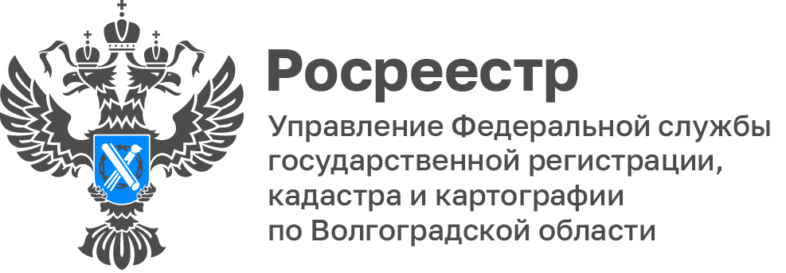

Управлением Росреестра по Волгоградской области подведены итоги работы по взаимодействию с ВЦТО за 9 месяцев 2025 года

Ведомственный центр телефонного обслуживания Росреестра (ВЦТО) является эффективным способом взаимодействия с заявителями 24/7.

По многоканальному номеру телефона любой желающий может оперативно получить консультацию по вопросам в сфере государственной регистрации прав на недвижимое имущество и сделок с ним, а также государственного кадастрового учета объектов недвижимости.

За 9 месяцев 2025 года направлено 512 ответов на запросы ВЦТО, обработано 6 652 звонка сотрудниками call-центра Управления.

Все вопросы и обращения рассмотрены в установленные сроки, ответы своевременно размещены в Единой системе регистрации и обработки обращений для последующего предоставления их заявителям.

Большая часть вопросов касается консультирования в сфере осуществления учетно-регистрационных действий.

Уровень удовлетворенных качеством предоставления услуг и сервисов Росреестра стабильно высокий и составляет 99,99%.

Напоминаем, для получения оперативной помощи и консультаций граждане могут обращаться в call-центр Управления по телефонам 8(8442)33-37-85, 33-12-37 или +7-904-772-80-02.
Звонки принимаются ежедневно с понедельника по четверг - с 9:00 до 18:00, в пятницу - с 9:00 до 16:45.

Единый многоканальный номер горячей линии (ВЦТО) 8-800-100-34-34.

С уважением,
Заборовская Юлия Анатольевна,
Пресс-секретарь Управления Росреестра
по Волгоградской области
Mob: +7(937) 531-22-98
E-mail: zab.j@r34.rosreestr.ru

